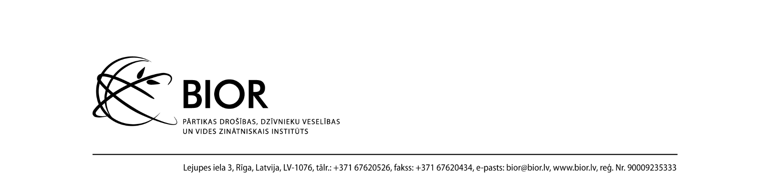

APSPRIEDES AR PIEGĀDĀTĀJIEM NOTEIKUMI
atklātā konkursā “Zivju barības piegāde”
(ID. Nr. BIOR 2026/2/AK)
Rīgā, 2026. gada 11. februārī
- Pasūtītāja nosaukums: Pārtikas drošības, dzīvnieku veselības un vides zinātniskais institūts „BIOR” (turpmāk arī – Institūts).
- Publiskās apspriedes pamatojums: Institūts, saskaņā ar Publisko iepirkumu likuma 18. panta otro daļu rīko apspriedi ar piegādātājiem, lai nodrošinātu piegādātāju iespējas iepazīties ar plānotā atklātā konkursa pamatnosacījumiem, kā arī saņemtu ieinteresēto pretendentu priekšlikumus dokumentācijas pilnveidei.
- Iepirkuma priekšmets: zivju barības piegāde.
- Iepirkuma identifikācijas numurs: BIOR 2026/2/AK.
- Kopējais pakalpojuma sniegšanas laiks: 12 (divpadsmit) mēneši no līguma noslēgšanas dienas.
- Plānotais atklātā konkursa izsludināšanas laiks: 2026. gada februāris.
- Paredzamā līgumcena: 198 500 EUR bez PVN.
- Apspriedes norise:
  - Apspriede tiek organizēta, nodrošinot piegādātāju iespējas attālināti iepazīties ar plānotā atklātā konkursa pamatnosacījumiem un tehniskās specifikācijas prasībām, elektroniski sniegt priekšlikumus atklātā konkursa dokumentācijas pilnveidei.
  - Pasūtītājs paziņojumu par organizēto apspriedi publicē Iepirkumu uzraudzības biroja Publikāciju vadības sistēmā (turpmāk – IUB PVS).
  - Apspriedes norises laiks: datums, līdz kuram sniedzami piegādātāju priekšlikumi atklātā konkursa dokumentācijai, tiek norādīts IUB PVS paziņojumā.
  - Piegādātāji izskata ar plānoto atklāto konkursu saistītos dokumentus un sniedz priekšlikumus, ja tādi ir, par piegādātāju ierobežojošām prasībām un izsaka priekšlikumus nepieciešamajiem labojumiem, izsaka iespējamās līgumcenas priekšlikumus.
- Piegādātāju priekšlikumu iesniegšanas kārtība:
  - Piegādātāji priekšlikumus iesniedz, nosūtot uz elektroniskā pasta adresi kristine.rumniece@bior.lv IUB PVS paziņojumā norādītajā priekšlikumu iesniegšanas termiņā.
  - Piegādātāju priekšlikumi sagatavojami izsmeļoši, konstruktīvi un sniedzot pamatojumu noteiktu precizējumu veikšanai.
- Priekšlikumu izskatīšanas kārtība:
  - Pasūtītājs izskata piegādātāju sniegtos priekšlikumus un izvērtē to pamatotību un nepieciešamību iekļaušanai atklātā konkursa dokumentācijā.
  - Pasūtītājs pretendentam, kas iesniedzis priekšlikumus atklātā konkursa dokumentācijas pilnveidei, nesniedz detalizētu priekšlikumu izvērtējumu un pamatojumu piedāvāto priekšlikumu iekļaušanai vai neiekļaušanai atklāta konkursa dokumentācijā.
- Apspriedei publicējamā informācija:
  - Plānotās pretendentu kvalifikācijas un atlases prasības.
  - Tehniskā specifikācija/tehniskais piedāvājums (veidne, kas tiks izmantota atklātā konkursā).
Pasūtītājs jau iepriekš izsaka pateicību ieinteresētajiem piegādātājiem par iesaisti un priekšlikumu sniegšanu!

